**LA TABLE DE L’EPICIER**

**CARTE RESTAURANT**

***NOS ENTREES***

**-SALADE VERTE 5.00€**

**- ASSIETTE PRIMAVERA ( Artichaut , Asperges vertes et Burratina )**

**11.00€/PLAT**

**-SALADE DU VENTOUX (Jambon cru, terrine, salade verte croquante, fromage de chèvre chaud)**

**8.00€/ENTREE 14.00€/PLAT**

**-SALADE DU LUBERON (Salade verte, Fromage de chèvre de chez nos voisins de Revest du Bion, houmous , spaghetti de courgettes , ratatouille mi-cuite, tartine grillée de tapenades d’olives et gaspacho )**

**9.00€/ENTREE 19.00€/PLAT**

**-SALADE MENERBIENNE (carpaccio de tomates anciennes et de courgettes de pays avec un tatin de legumes)**

**9.00€/ENTREE 19.00€/PLAT**

***NOS PLATS***

**-SAUTE DE VEAU AUX ASPERGES VERTES 16.00€**

**-LAPIN A LA MOUTARDE 15.00**

**-RAVIOLIS A LA TRUFFE 17.00€**

**-RAVIOLIS AUX CEPES 17.00€**

***VEGGIE OU VEGAN***

**- LASAGNE VEGETARIENNE EPINARD CHEVRE 17.00€**

***NOS VIANDES***

**-FAUX FILET 24.00€**

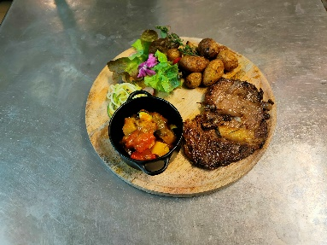

**-ENTRECOTE 29.00€**

**-COTE DE PORC DU VENTOUX 19.00€**

**-CARRE D’AGNEAU TERRE ET MER 24.00€**

**MENU PICHOUN**

**-NUGGETS DE POULET ET POMME DE TERRE SAUTE OU LASAGNE //DESSERT 10.00€**